项目名称 | 贵州开磷集团股份有限公司磷酸一班浓缩蒸汽高效利用项目
项目地址 | 贵州省贵阳市开阳县金中镇大水工业园区公司厂区
企业联系人 | 蒙龙华 |  | 项目负责人 | 宋远远、陈灏
项目参与人员 | 宋远远、陈灏、顾燕燕
工作起止时间 | 2024.11.20～12 | 现场陪同人 | 蒙龙华 | 报告完成时间 | 2024.12.13
项目照片 | 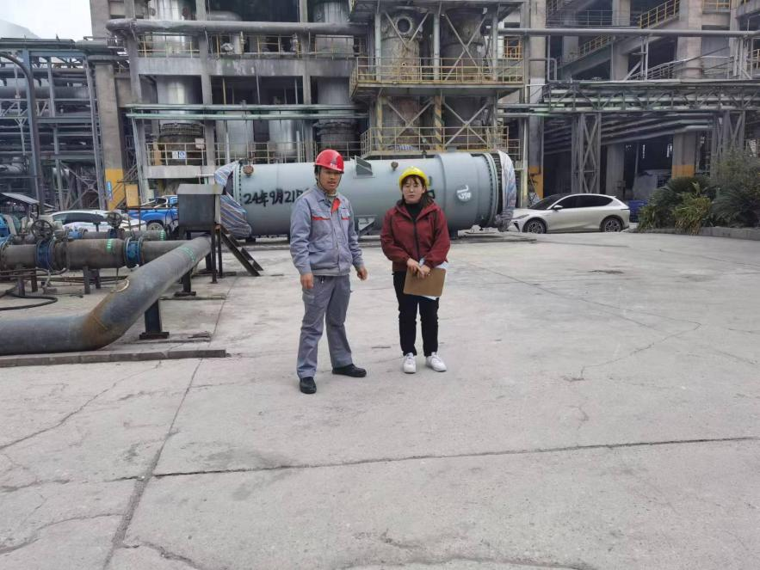  （合照）

